ГУАП
КАФЕДРА № 43
ОТЧЕТ
ЗАЩИЩЕН С ОЦЕНКОЙ
ПРЕПОДАВАТЕЛЬ
ассистент |  |  |  | И. М. Лозоватский
должность, уч. степень, звание |  | подпись, дата |  | инициалы, фамилия

ОТЧЕТ О ЛАБОРАТОРНОЙ РАБОТЕ №7

Программирование алгоритмов перебора

по курсу: ФУНКЦИОНАЛЬНОЕ И ЛОГИЧЕСКОЕ ПРОГРАММИРОВАНИЕ
РАБОТУ ВЫПОЛНИЛ
СТУДЕНТ ГР. № | 4236 |  |  |  | А. Панченко
 |  |  | подпись, дата |  | инициалы, фамилия

Санкт-Петербург 2024

- Задание
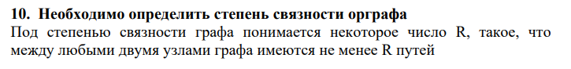
- Листинг кода

% Пример ориентированного графа
vertex(a, [(a, b), (b, c), (c, a), (c, d), (d, b), (d, a)]).
vertex(b, [(a, b), (b, c), (c, a), (c, d), (d, b), (d, a)]).
vertex(c, [(a, b), (b, c), (c, a), (c, d), (d, b), (d, a)]).
vertex(d, [(a, b), (b, c), (c, a), (c, d), (d, b), (d, a)]).

% Определение степени связности ориентированного графа
degree_of_connectivity(Graph, R) :-
vertices(Graph, Vertices),
degree_of_connectivity(Vertices, Graph, 999, R).

% Получение всех вершин графа
vertices([], []).
vertices([(X, Y)|Rest], [X, Y|Vertices]) :-
vertices(Rest, Vertices).

% Вспомогательный предикат для рекурсивного поиска минимальной степени связности
degree_of_connectivity([], _, R, R).
degree_of_connectivity([Vertex|Rest], Graph, CurrentMin, R) :-
degree_of_vertex(Vertex, Graph, Degree),
NewMin is min(CurrentMin, Degree),
degree_of_connectivity(Rest, Graph, NewMin, R).

% Определение степени связности для конкретной вершины
degree_of_vertex(Vertex, Graph, Degree) :-
findall(ConnectedVertex, member((Vertex, ConnectedVertex), Graph), ConnectedVertices),
length(ConnectedVertices, Degree).

- Результат работы программы
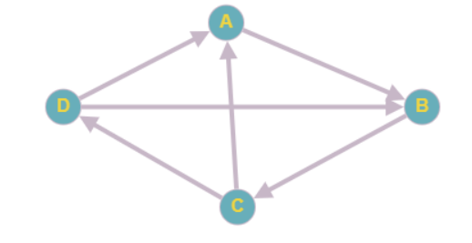

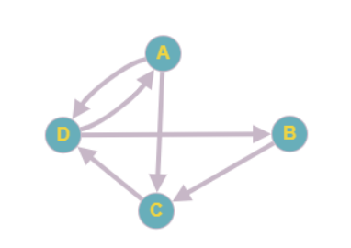
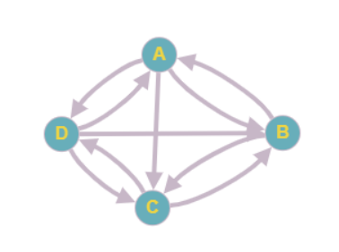
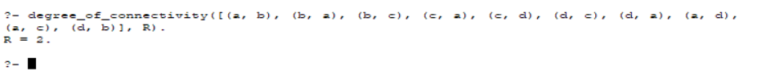

- Вывод

В ходе данной лабораторной работы я исследовал класс задач, решаемых полным перебором и методы их решения средствами Prolog.

